第6章 时序逻辑电路
6—1 从概念，结构和功能描述等几个方面简述时序逻辑电路和组合逻辑电路的不同。
概念：组合逻辑电路在任一时刻的输出仅由该时刻的输入决定，而与过去的状态无关，电路无记忆功能。时序逻辑电路任一时刻的输出信号不仅取决于该时刻的输入信号，而且还取决于电路原来的状态。
结构：组合电路都是单纯由逻辑门组成，且输出不存在反馈路径。时序逻辑电路由组合逻辑电路和存储电路组成，输出和输入之间有反馈。存储电路一般由触发器构成。
功能描述：组合逻辑电路一般用逻辑图、逻辑表达式和真值表描述。时序逻辑一般用逻辑图、逻辑方程式（状态方程、输出方程、驱动方程）、状态转换表、状态转换图和时序图来描述。
6—2 作出与表1所示状态表对应的状态图。
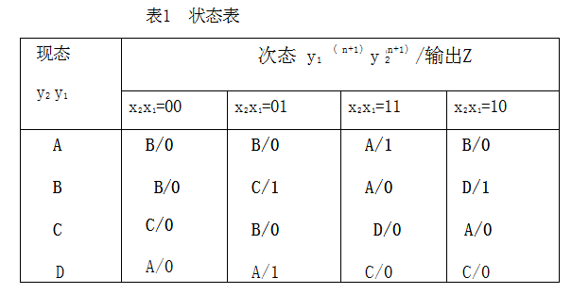

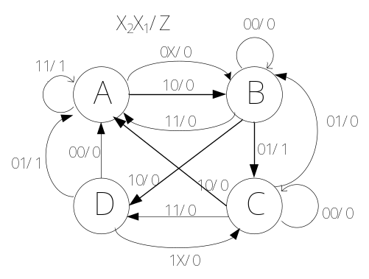

6—3 用边沿触发D触发器和与非门设计一个三位右移寄存器，用一控制
端X控制，当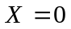时能串行输入新数据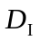，当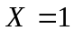时具有自循环功能。
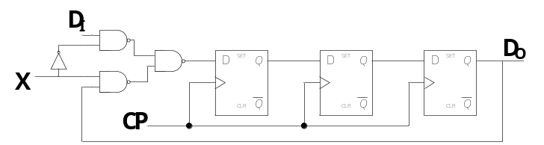

6—4 完成下列设计：
1. 画出用J-K触发器实现的四位右移寄存器的逻辑图（数据向高位移位定义为右移，寄存器的输出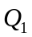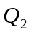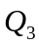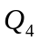，设为高位。
2. 用上述四位右移寄存器实现下列计数器，写出设计步骤，画出逻辑图。

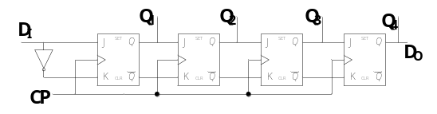CP
0 | 0 | 0 | 0 | 0
1 | 1 | 0 | 0 | 0
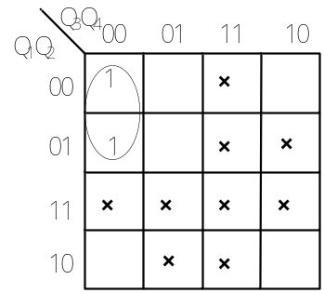2 | 0 | 1 | 0 | 0
3 | 1 | 0 | 1 | 0
4 | 0 | 1 | 0 | 1
5 | 0 | 0 | 1 | 0
6 | 0 | 0 | 0 | 1
7 | 0 | 0 | 0 | 0
答：由题意知，计数器是由右移寄存器实现的，所以只要确定第一个JK触发器的驱动方程即可。
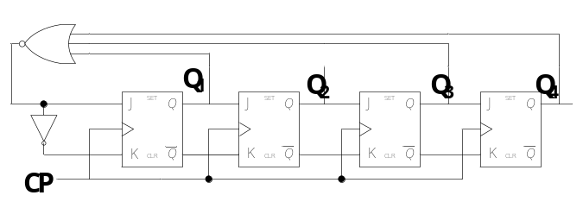根据给出的状态转换表，可得卡诺图。化简得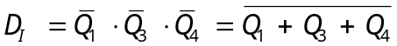

6—5 用一片74LS161和必要的门电路构成一个可控计数器。当控制端C=1时，实现八进制计数；C=0时，实现四进制数。
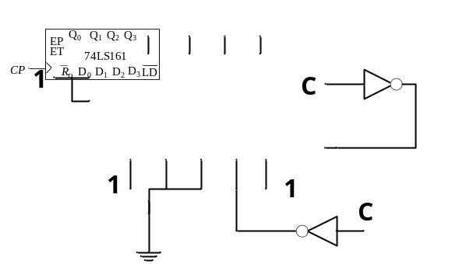答:本题由多种解法，即可以采用置数法，也可以采用复位法。下图为采用进位输出置数法实现的一种方法。将控制端C 加在置数端，当C=1时，置数端为1000，当C=0时，置数端为1100。进位位接置数控制端，一旦计数值为1111，则下一个脉冲来时产生进位位使置数控制端有效，计数值变为置数值。（设计过程略）

6—6 分析图6.6 所示计数器电路。
1. 画出状态转化图，指出是几进制计数器；
2. 验证该计数器能否自启动，如果不能请修改电路，使之能自启动。
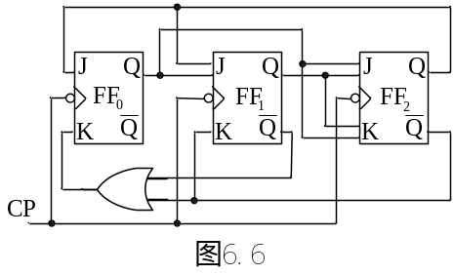

答：（答案是将FF0,1,2变成了FF1,2,3）根据逻辑图可以写出各个触发器的驱动方程和特征方程（略），将驱动方程带入特征方程，可得状态方程：
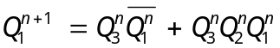
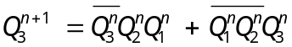
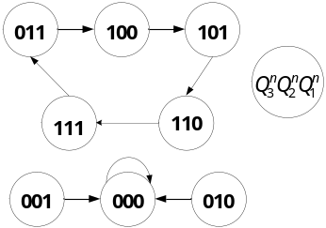由状态方程可以列出状态转换表（略），根据状态转换表可得状态转换图如下：

由状态转换图可知，该电路为五进制计数器，不能自启动。
修改电路，使其能自启动。可用次态卡诺图的方法，修改000/001/010的次态使其能够进入到有效循环，可将该三个状态的次态变为100，画出次态卡诺图如下：（不唯一，只有修改后能自启动即可）
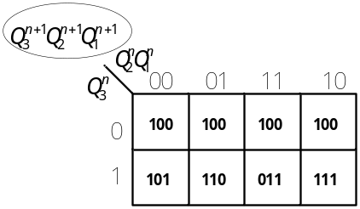

由卡诺图可得状态方程（略），将状态方程和JK触发器的驱动方程比较可得：只需将原电路图中FF2的J端改接“1”即可。

6—7 电路如图.7（a）所示，假设初始状态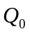=000
1. 试分析由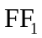和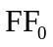构成的是几进制计数器；
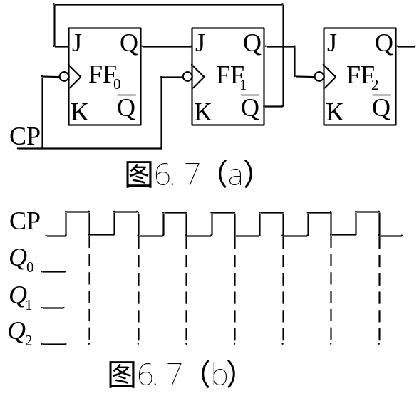 2. 说明整个电路为几进制计数器。列出状态转换表，画出完整的状态转换图和CP作用下的波形图。
答：1、由和构成的是3进制计数器
2. 整个电路为6进制计数器。
根据逻辑图可以写出各个触发器的驱动方程和特征方程（略），将驱动方程带入特征方程，可得状态方程：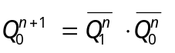 CP ↓
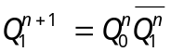 CP ↓
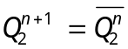 Q₁ ↓
根据状态方程可得状态转换表
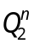 | 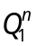 | 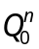 | CP | Q₁ | 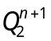 | 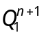 | 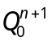
0 | 0 | 0 | ↓ | — | 0 | 0 | 1
0 | 0 | 1 | ↓ | ↑ | 0 | 1 | 0
0 | 1 | 0 | ↓ | ↓ | 1 | 0 | 0
1 | 0 | 0 | ↓ | — | 1 | 0 | 1
1 | 0 | 1 | ↓ | ↑ | 1 | 1 | 0
1 | 1 | 0 | ↓ | ↓ | 0 | 0 | 0
0 | 1 | 1 | ↓ | ↓ | 1 | 0 | 0
1 | 1 | 1 | ↓ | ↓ | 0 | 0 | 0
根据状态转换表可得状态转换图及波形图如下：

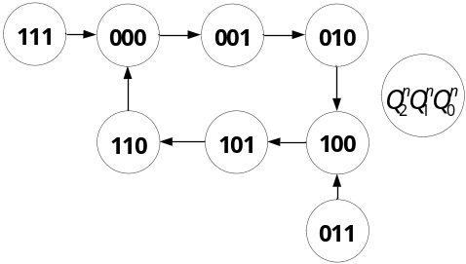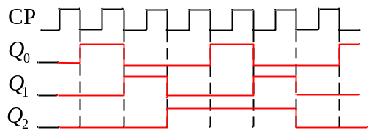

6—8 分析图6.8所示计数器电路，画出完整的状态转换图，说明其功能。
答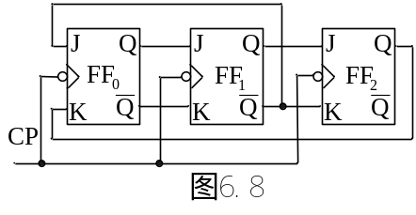：根据逻辑图可以写出各个触发器的驱动方程和特征方程（略），将驱动方程带入特征方程，可得状态方程：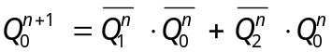
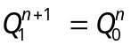
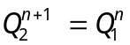
根据状态方程可得状态转换表（略），画出状态转换图
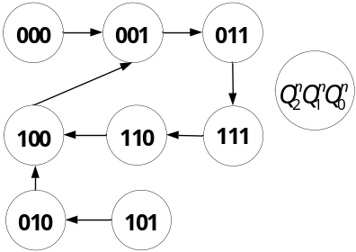

其功能为能够自启动的五进制计数器

6—9 分析图6.9所示由74LS161构成的电路。
1. 画出完整的状态转换图；
2. 画出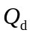相对于CP的波形，说明是几分频，的占空比（指的是高电平所占的时间的比率）是多少？
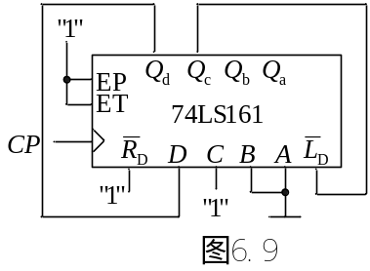

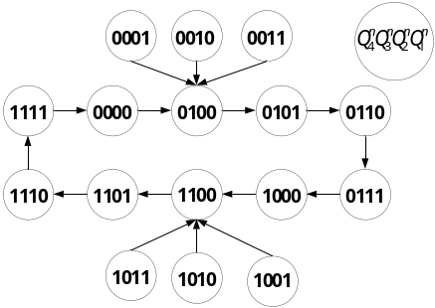答：该图是预置数可变的计数器，即置数端有个，一个是0100，一个是1100。其状态转换图如下：

由图知，该电路为10进制计数器。
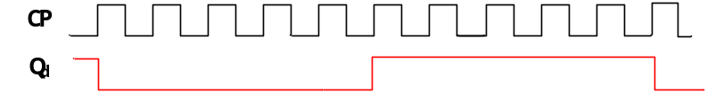2、

为10分频，占空比为50%。

6—10 分析图5.10中的电路，说明它们分别是多少进制的计数器？并回答：
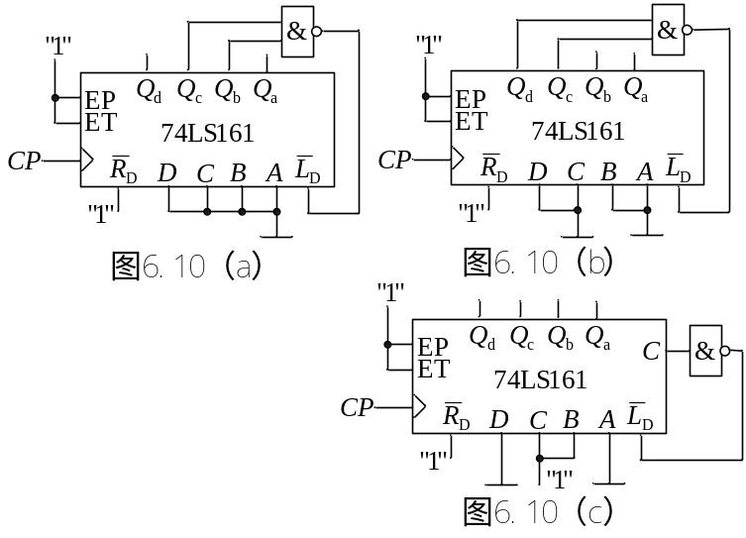 1. 若将图（a）中与非门G的输出改接至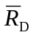端，而令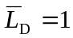，电路变为几进制？
2. 图（b）电路中如果将A和B接“1”，电路变为几进制？输出采用的是何种编码？
答：图中a时七进制计数器，b为13进制计数器，c是10进制计数器。
- 若将与非门输出改接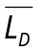端，而令，电路变为六进制。
2、图b中电路输出的编码是从0000—1100。如果将A和B接“1”，电路变为10进制，输出采用的编码是余3码。

6—11 采用J-K触发器组成电路，得到如图6.11所示的输出波形
1. 试问需要几个触发器；
2. 设计该电路（要求步骤完整）；
3. 检验该电路能否自启动。
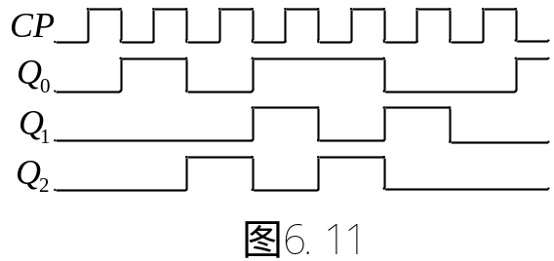
答： 1、由时序图可知，该电路有6个状态，所以需要3个触发器。
2、 根据时序图可以得到原始状态图和状态转换表（略）如下：
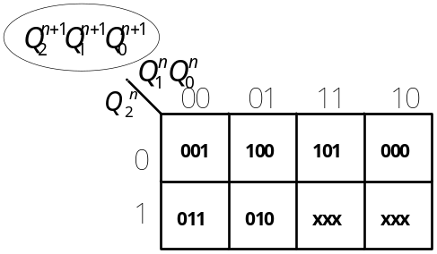
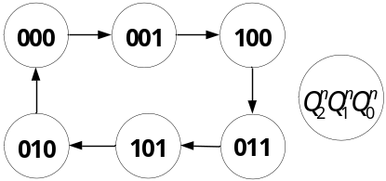

根据状态转换图可以得到次态卡诺图。由次态卡诺图可得状态方程：
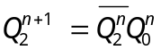 可得驱动方程 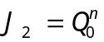 K₂=1
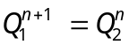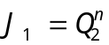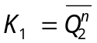
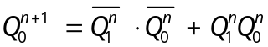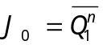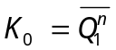
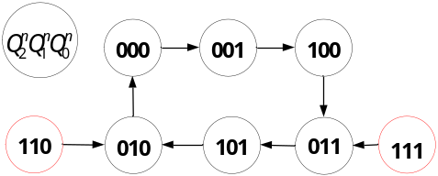检查自启动：可以自启动。

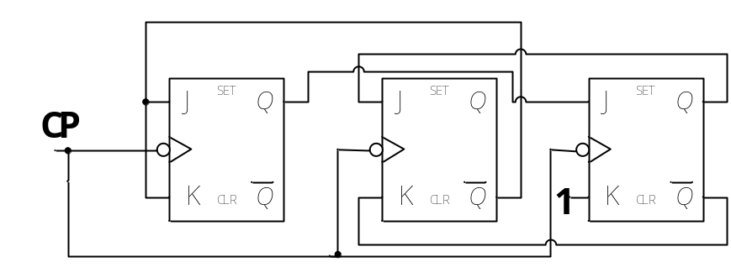

电路如上图所示。

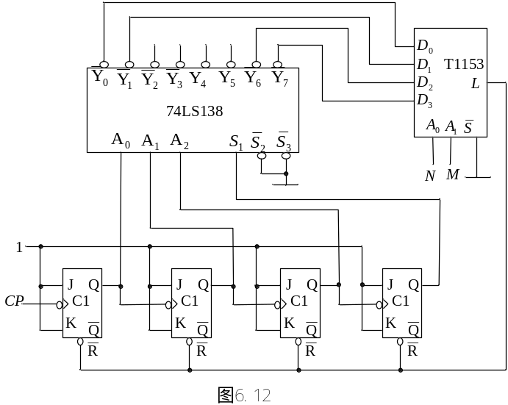6—12 图6.12所示为一可变进制计数器，其中74LS138为3线/8线译码器，当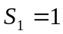且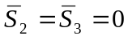时，它进行译码操作，即当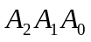从000到111变化时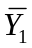~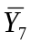依次被选中而输出低电平。T1153为四选一数据选择器。试问当MN为各种不同输入时，可组成几种不同进制的计数器？分别是几进制？简述理由。
答：当MN=00时，为8进制计数器；为01时，为九进制计数器；当为10时，为14进制计数器；当为11时为十五进制计数器。（理由略）

6—13 分析图6.13所示电路的工作过程。
1. 画出对应CP输出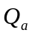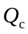和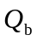的波形和状态转换图（为高位）；
2. 按顺序电路给出的是什么编码？
3. 按顺序电路给出的编码又是什么样的？
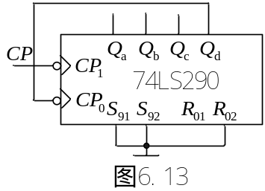

答：该电路为10进制计数器，能够自启动。状态图中无效状态略。
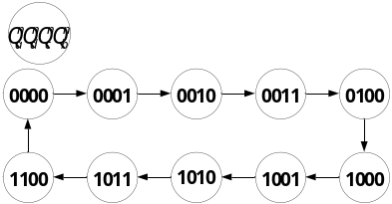1、波形图略，状态转换图如下：

- 该编码为5421码。
- 该编码为先偶数再奇数的编码方式，状态转换图如下：
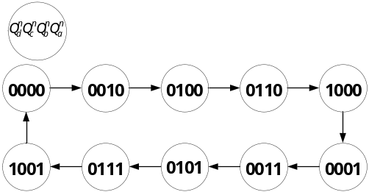

6—14 图5.14为由集成异步计数器74LS90、74LS93构成的电路，试分别说明它们是多少进制的计数器。（74LS90功能与74LS290完全相同；74LS93相关资料请自己查找。）
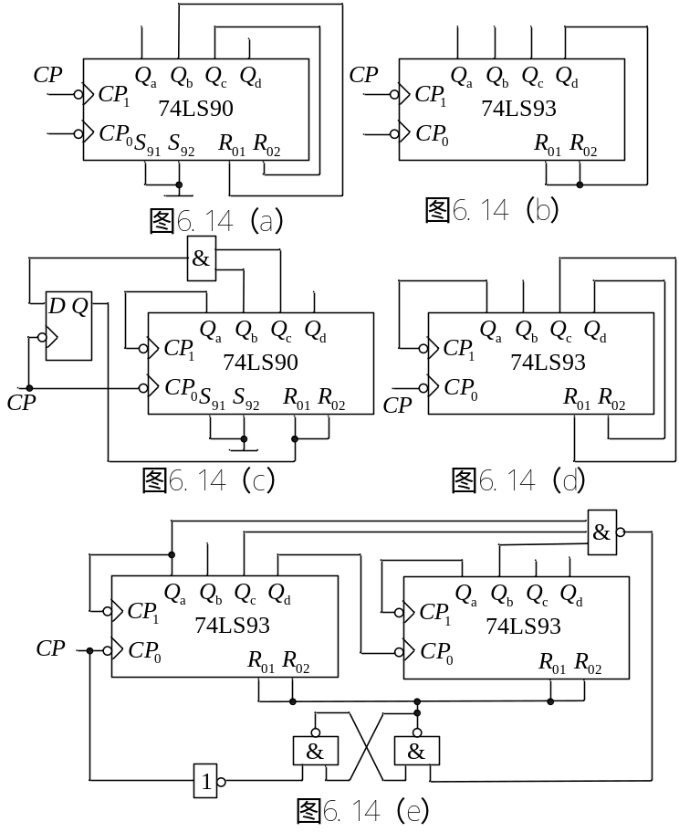

答：图a为三进制计数器；图b为四进制计数器；图c为七进制计数器；图d为十二进制计数器；图e为37进制计数器。

